История возникновения
Техника айрис фолдинг уходит корнями в Голландию, где местные жители с помощью цветной бумаги и картона научились создавать объемные работы со спиральным изображением. Изделия были схожи с диафрагмой фотоаппаратов, используемых в те годы, и отчасти напоминали радужную оболочку глаза.
Поэтому и возникло название Iris Folding. Что в переводе обозначает – «радужное складывание глаза». Суть работы сводилась к подбору нескольких гармонично сочетающихся цветов бумаги и выкладке их под углом в последовательности, соответствующей шаблону.

Три довода в пользу айрис фолдинга
Появление уроков, описывающих процесс создания работ в технике Iris Folding, свидетельствует о растущей популярности направления. Связано это с рядом факторов:
- простотой освоения алгоритма работы;
- доступностью материалов;
- возможностью самостоятельного создания сюжета и шаблонов.
Яркие фактурные изделия завораживают, подталкивают к творчеству. Простые поделки в технике айрис фолдинг доступны для изготовления детьми в возрасте от 5–6 лет. Более сложные варианты дети осваивают по мере взросления.
Технология увлекает юных мам, часто становится хобби для женщин, связанных с воспитанием и развитием детей. Вдохновляет рукодельниц, которые находятся в поисках новых техник и способах их совмещения.

Техника и принцип рукоделия
Начальный этап освоения может идти по двум направлениям:
- выкладывание цветной бумаги с использованием готовых шаблонов;
- создание своих шаблонов, работа над их наполнением.
Новичкам проще разобраться с алгоритмом действий на шаблонах, а далее, переходить к разработке собственного дизайна.
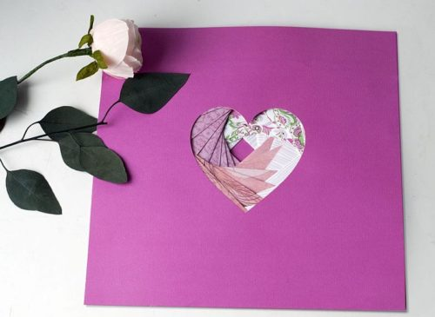

Подготовка к творческому процессу
Для начала определите тематику работы. Например, можно сделать открытки в технике Айрис Фолдинг на Новый год или на свадьбу, на день рождения или на день влюбленных. Для безотрывной работы над проектом заранее подготовьте:
- тонкую цветную бумагу 3-4 оттенков;
- плотный картон, который послужит основным фоном;
- линейку;
- ножницы;
- скрепки канцелярские;
- простой карандаш;
- клей-карандаш или скотч;
- канцелярский нож и толстую основу, которая защитит стол от повреждений при вырезании.
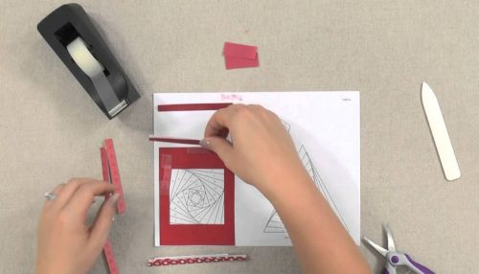
Необходимо подобрать элементы декора для лицевой стороны поделки или сделать их исходя из своих навыков и умений. Следует выбрать шаблон или подготовить его самостоятельно.

Создание шаблона
Проявить индивидуальность вы можете, начертив свой собственный шаблон, идеально подходящий под размер поделки. Для этого понадобятся: лист бумаги в клеточку, карандаш, ластик, линейка. Подберите форму. Квадрат, круг, треугольник – подвластны новичкам. Остальные фигуры сложны, подходят более опытным мастерам.
Схема создания трафарета на основе квадрата:
- Начертите квадрат со стороной 14 см.
- От каждого угла слева на каждой из сторон отметьте по 15 мм. Получите 4 точки. Соедините их, получите квадрат в квадрате.
- В новом квадрате отмерьте точки на расстоянии 15 мм, соедините их, образуйте третий квадрат.
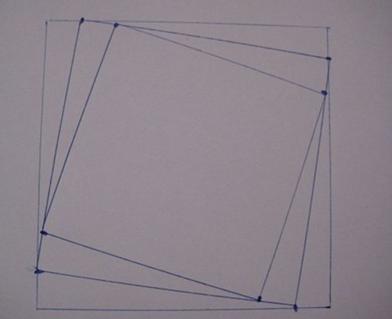
Последовательность действий выполняйте несколько раз, пока не получите совсем маленький квадратик внутри. Аналогично создают шаблоны на основе треугольника. Шаг необязательно использовать шириной 15 мм, он может варьировать от 8 мм до 20 мм, в зависимости от задумки.
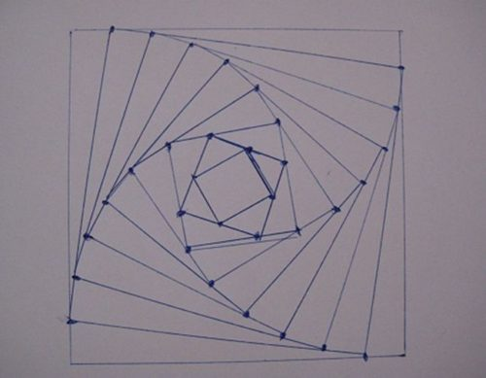
На сложных шаблонах проставляют нумерацию, которая указывает на последовательность выкладки заготовленных полос. В особо насыщенных схемах на шаблонах маркируют и цветовые пожелания.
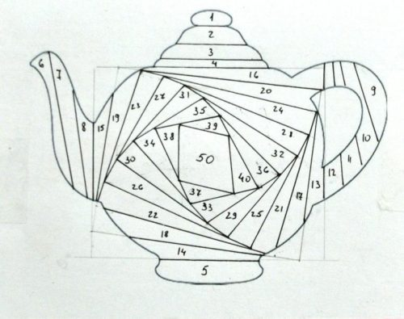
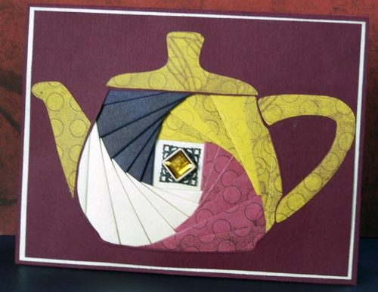

Основной этап работы
Технология айрис фолдинг основана на аккуратном наклеивании разноцветных полос в соответствии с трафаретом. Рассмотрите последовательность действий при изготовлении открытки:
- Наметьте на декоративной бумаге параметры полоски. Для простых орнаментов подбирают обычно три цвета. Линия отреза должна идти вдоль длинного края бумаги. Ширину полоски делают в 2,5 раза больше, чем шаг на шаблоне. Длина зависит от схемы, позаботьтесь о припуске в 2 см с каждой стороны.
- Вырежьте.
- Сложите полоски пополам, то есть сделайте их узкими и длинными.
- Подготовьте основу. Согните картон в виде открытки. На лицевую сторону нанесите рисунок (елочку, воздушный шарик, торт). Вырежьте с помощью канцелярского ножа или тонких ножниц.
- Подготовьте шаблон требуемой формы.
- Зафиксируйте скрепками с лицевой стороны открытки.
- Выложите полоски, чередуя цвета. Первую полоску одного цвета, далее, первую полоску другого оттенка, затем, третьего. Вторую полоску первого цвета и т. д.
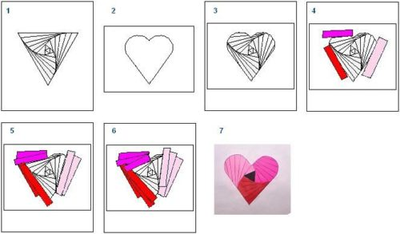
Первые полоски фиксируют при помощи клея или скотча на самой основе. Остальные – приклеивают и к основе, и к соседнему элементу.
Важно! Не стоит намазывать клеем всю поверхность декоративной заготовки, смазывайте только места соприкосновения полос.
Способы выкладывания отличаются. Мастера предлагают несколько вариантов:
- традиционный. Соответствует пункту 7;
- комбинированный. Предполагает размещение полос не по цветовым блокам, а вперемешку;
- гармошкой. Используется частичная выкладка по технологии Iris Folding. Например, ствол у елочки.

Нюансы оформления
При создании поделки в технике айрис фолдинг учитывают толщину будущей работы, продумывают варианты маскировки изнаночной стороны изделия.
После полного заполнения шаблона радужными полосками с внутренней стороны открытки приклеивают картон, лоскут ткани, бархатную бумагу. Лицевую сторону украшают декоративными элементами: лентами, бусинами, наклейками.

Интересно будут смотреться детали собственного изготовления, выполненные в техниках скрапбукинга или валяния из шерсти. Объемные детали лучше крепить с помощью клеевого пистолета.
Часто мастера прибегают к использованию декоративных дыроколов для создания кружевных рамок, одиночных виньеток.

Нотки разнообразия
Традиционно техника айрис фолдинг выполняется с использованием декоративной бумаги и цветного картона. Но в качестве альтернативы подойдут атласные ленты, кусочки ткани, комбинации из иных материалов. Интересно смотрятся поделки из высушенных листьев, однако не упустите несколько особенностей:
- собирать следует зеленые или желтые листочки, красные меняют оттенок после высыхания;
- сворачивать лист нужно перед сушкой, чтобы не поломать его впоследствии.
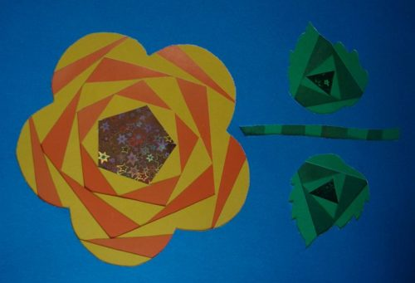
Экспериментируйте! Пробуйте разные сочетания.
Увлекательная техника айрис фолдинг развивает усидчивость, терпение, аккуратность, что особенно актуально у детей дошкольного и младшего школьного возраста. Она раскрывает скрытые возможности человека, доставляет моральное удовлетворение, помогает расслабиться и насладиться творчеством в любом возрасте.

